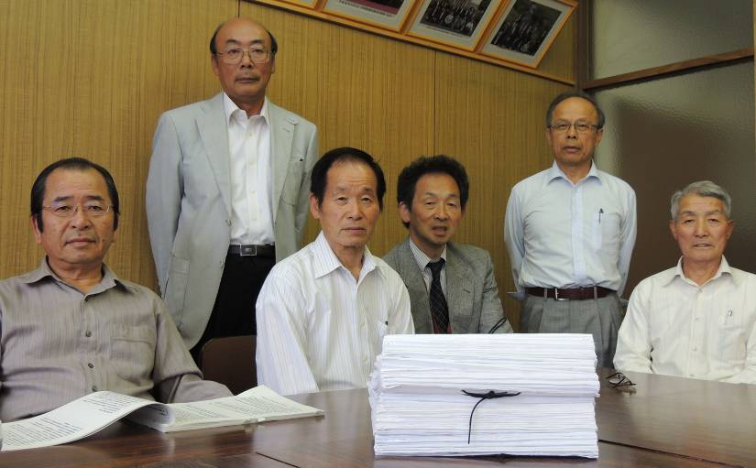
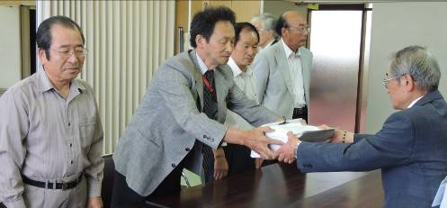
西澤議員は20日「甲良町政で大事な課題は？」と題する見解を表明しました。今後の町政に臨む態度ともなりますので、紹介します。
甲良民報431号 2009年11月1日 （２面）
甲良民報
2013年6月2日 553号
発行責任：日本共産党甲良町議員団
連絡：甲良町在士463（西澤）
Tel.Fax38-4949
みなさんのお声・願いをお待ちしています ☆くらし・医療・税金・教育などの相談は 西澤伸明３８－４９４９ 丸山光雄３８－３１２３
◎日本共産党甲良町支部の見解を紹介します。メール siga-koura463@jcp-nobuaki.com ホームページもごらんください【「西澤伸明」で検索】
メーターの手前にバイパス管を取り付け、町水道水を盗んでいた町議会議員のリコール投票がいよいよ実施されることが、決まりました。有志議員（建部、阪東、丸山光雄、木村、西澤、藤堂）は５月30日、みなさんから寄せられた有効署名２７７８人分（有権者の44・５％）をそえて本請求を行いました。町選管は直ちに委員会を開き、署名簿を受理するとともに、山田議員の解職の賛否を問う住民投票を参議院選挙の投票と同時実施の７月21日とする予定を決定。７月１日に住民投票が告示され「解職賛成」「解職反対」の「選挙戦」が展開されることになります。

寄せられた町民の反応・声
◆署名の協力に礼を述べると「お礼を言わんならんのは、こっちの方や。安心して住めるために、こんなええ取り組みをしてもろておおきに」と深くお辞儀。
◆先週の甲良民報で、情報公開・個人情報保護審査会が「公開すべき」と答申した中に、議員の役割が述べられていましたが、「町民の利益と町の公益の実現のために･･･一般町民と異なる責任を負っている」との見解はその通りだと思います。
７月21日に実施される住民投票で、「公人」としての責任を取らせる結果を出したいものです。そして、国会議員を選ぶに当たっても私利私欲や一部の利益のために動く政治家にはノーの審判を下そうではありませんか。（Ｍ）
6月議会の日程決まる
5月31日議会運営委員会が開かれ、補正予算、新規条例などが審議される6月議会の日程が次のように決まりました。
◆6日（木）全協：議案説明など
◆10日（月）本会議：開会、一般質問（阪東、木村、西川議員の順）
◆14日（金）本会議：議案討論・採決、一般質問（丸山光雄、西澤議員の順）など
どなたも傍聴できます
２７７８人分の署名簿を前に、左から建部、阪東、丸山光雄、木村、西澤、藤堂の各議員＝５月30日
山田議員解職の賛否を問う住民投票が実施されることが決まったことを受け、日本共産党甲良町議員団は次の談話を発表しました。
◇ ◇ ◇
★署名の収集、ご協力いただいた全てのみなさんに心から感謝申し上げます。
★自筆で押印を必要とし、その署名が「見られる」という高いハードルを越えて示された良識の２７７８筆です。
★タブーも残り、村社会の中で、「アカンもんはアカン」と公然と言いづらい状況を打ち破り、署名の取り組みは民主主義を大いに前進させ、「盗水の町・甲良町」という汚名を晴らせたいとの強い思いがつまったものと考えます。
★住民投票に向けて、「町の不正・利権をただし、国政でも日本共産党を大きく伸ばして下さい」との訴えを強めてがんばる決意です。
「解職投票用紙」
注意（地方自治法第85条第１項）
１ 解職に賛成の人は賛成欄に○を、反対の人は反対欄に丸をつけること。
２ ○のほかは何も書かないこと。
※山田議員を辞めさせたい方は投票用紙の「賛成」蘭に○、反対する方は「反対」蘭に○を記入します。
反 対
○

賛 成
○
署名簿を添え、町選管に本請求を行う議員有志

